03.07.2026 | 19:00 Uhr  Bläserquartett Opus 4  Kunst & Kultur  Eintritt: 17 Euro im Vorverkauf, 20 Euro an der Abendkasse  „Von Bach bis Gershwin“  Das umfangreiche Repertoire des Ensembles umfasst Bläsermusik aus fünf Jahrhunderten. Neben originalen Kompositionen aus Renaissance und Barock stehen auch bearbeitete Werke sowie Ur- und Erstaufführungen von Kompositionen, die speziell für dieses Ensemble geschrieben wurden, auf dem Programm. Eine CD des Ensembles wurde seinerzeit vom MDR zur „Figaro-CD der Woche“ ernannt. Zahlreiche Konzerte im Inland und in Europa zeugen von der Aktivität des Posaunenquartetts. . |  | 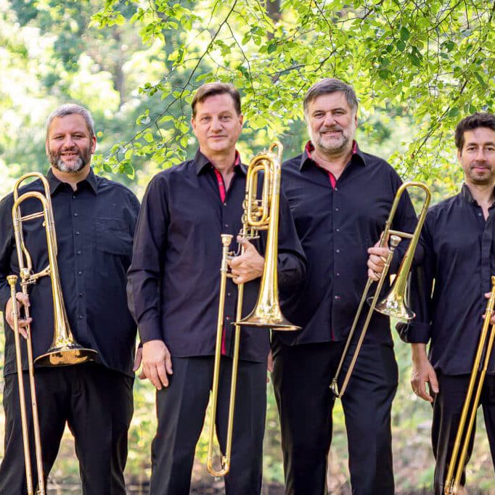    Hier anmelden

